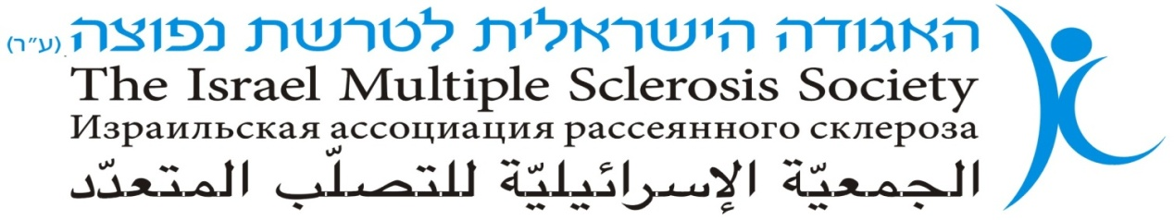
6395

יום עיון ברשת– שנה התשע עשרה, 10.12.19 – יום ג'
בחסות חברת מדיסון פארמה בע"מ.
השירות ניתן באופן בלתי תלוי ולא משפיע על תכני יום העיון
- ד"ר אהרוני שחר – מומחה בכירורגיה אורולוגית, היחידה לאורולוגיה תפקודית, מרכז רפואי רבין, בית חולים בלינסון
- אולניק לינוי, עו"ד – משרד עורכי דין אולניק לינוי- מתנדבת מזה שנים ומעניקה ייעוץ ראשוני ללא תשלום, כמו כן, הנחה מיוחדת לחברי האגודה בטיפול מול הרשויות.
- ד"ר ארוש יואב-מומחה בכיר לכירורגיה פלסטית ואסתטית-חבר בהסתדרות הרפואית בישראל, באיגוד הישראלי לכירורגיה פלסטית ובחברה הבין-לאומית לכירורגיה פלסטית- ISAPS- תורם לאגודה, הנחה מיוחדת מאד לחברי האגודה.
- גב' בז הדר- קלינאית תקשורת- במרכז לשיקום מבוגר- שיבא, תה"ש
- ברוך לאה, עו"ס - MSW מומחית בבריאות, המרכז לטרשת נפוצה- שיבא, תה"ש
- גב' ברק לילך- MA,Bpt מנהלת פיזיותרפיה, המרכז לטרשת נפוצה- שיבא, תה"ש
- פרופ' רונית גלעד-מנהלת יח' נוירולוגית, בי"ח קפלן, רחובות- חב' ועד והמועצה הרפואית המייעצת באגודה.
- גב' דגן טל, מרפאה בעיסוק- מרכז לשיקום חולי טרשת נפוצה- שיבא תה"ש
- ד"ר דותן שלמה- מומחה עיניים (נוירו אופתלמולוג), מנהל שירות הנוירו אופתלמולוגיה הקליני, מרכז רפואי הדסה עין כרם ,י-ם
- ד"ר הלמן מרק – נוירולוג, מנהל מרפאת טרשת נפוצה- בי"ח בלינסון פ"ת- חב' ועד והמועצה הרפואית המייעצת באגודה.
- פרופ' וקנין דמבינסקי עדי- נוירולוגית בכירה המרכז לטרשת נפוצה- בי"ח הדסה עין כרם ,י-ם - חב' ועד והמועצה הרפואית המייעצת באגודה.
- שלי ורוד-יועצת זוגיות ומיניות- בעלת תואר שני בפסיכולוגיה, התמקצעות בטיפול זוגי ומשפחתי מאוניברסיטת שיקאגו לימודי פסיכולוגיה מעשית בלוס אנג׳לס, ותואר שלישי בהתנהגות מינית. ייעוץ לנשים, גברים וזוגות בקליניקה פרטית. מרצה בקורס למיניות המכשיר מטפלים למיניות- במגמה ללימודי המשך באוניברסיטת חיפה. כותבת רבות בנושא מיניות וזוגיות ומנחה פינות טלוויזיה ורדיו באופן קבוע.
- ד"ר כרמון יובל – מנהל מרפאת טרשת נפוצה ונוירואימונולוגיה, בי"ח מאיר, כפר סבא- חב' ועד והמועצה הרפואית המייעצת באגודה.
- ד"ר איתי לוטן- רופא בכיר במח' לנוירולוגיה, רופא בכיר במרפאה לטרשת נפוצה ונוירואימונולוגיה, בי"ח בלינסון.
- גב' מור מיכל- אחות אחראית , המרכז הרפואי לטרשת נפוצה- בי"ח הדסה עין כרם ,י-ם
- ד"ר מוסברג רונית- מומחית נוירולוגיה, מדיקל סנטר , הרצליה- חב' ועד והמועצה הרפואית המייעצת באגודה.
- ד"ר מילוא רון- מנהל מחלקה הנוירולוגית – בי"ח ברזילי, אשקלון- חב' ועד ויו"ר המועצה הרפואית המייעצת באגודה.
- פרופ' צפמן יואב- מנהל המחלקה הנוירולוגית- שיבא תה"ש- חב' ועד והמועצה הרפואית המייעצת באגודה.
- ד"ר קרני ארנון – מנהל המרפאה הנוירואימונולוגית – המרכז הרפואי ע"ש סורסקי (איכילוב), ת"א- חב' ועד והמועצה הרפואית המייעצת באגודה.
- ד"ר אייל רוזנברג – נוירולוג בכיר, מח' נוירולוגית ומרפאת טרשת נפוצה, בי"ח רמב"ם , חיפה- חב' ועד והמועצה הרפואית המייעצת באגודה.
- ד"ר שאהין ראדי- מנהל יח' נוירולוגית – מרכז רפואי זיו, צפת- חב' ועד והמועצה הרפואית המייעצת באגודה.
- ד"ר אלה שיפרין- נוירולוגית בכירה, מח' נוירולוגית ומרפאת טרשת נפוצה, בי"ח רמב"ם , חיפה- חב' ועד והמועצה הרפואית המייעצת באגודה.
- שני תשובה- נטורופתית פרקטית-בעלת ה'קליניקה לתזונה מבריאה'. מטפלת בתזונה - יעוץ אישי, ליווי קבוצתי, הרצאות וסדנאות. מקבלת מטופלים בקליניקה בזיקים (עוטף עזה) ודרך הסקייפ בישראל ובעולם

